

versão 1s2019

**INSTRUÇÕES**

Uma versão deste relatório deve ser entregue em formato pdf no Moodle e, a critério do professor, uma versão impressa deste relatório poderá também ser requerida na data programada. Não serão aceitos relatórios entregues com atraso.

Nas questões discursivas, a sua nota não será baseada em você ter fornecido a “resposta correta” às questões, mas sim no empenho em respondê-las adequadamente. Ou seja, se a sua resposta à questão é coerente e se você justificou adequadamente a sua resposta.

Explicite todas as contas referentes às questões numéricas no Anexo I. Inclua também o desenvolvimento das contas da análise da curva gaussiana e resultado final 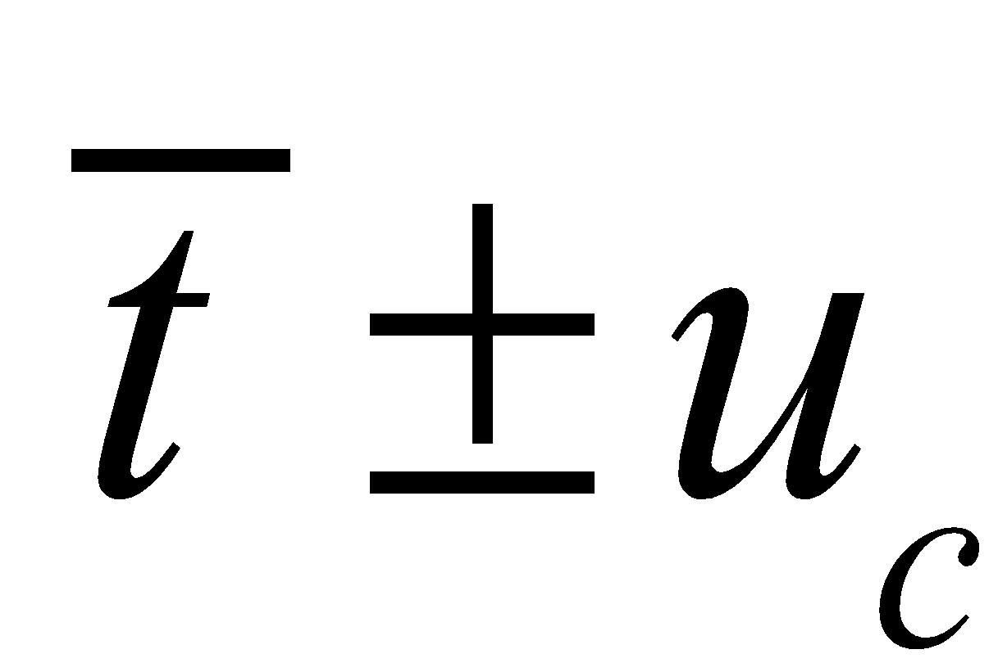. No Anexo II, construa as tabelas de ocorrências referentes aos histogramas 1, 2 e 3. No Anexo III, coloque os seus histogramas *confeccionado à mão e em papel milimetrado*. No Anexo IV, insira uma foto da página do caderno de laboratório contendo os dados brutos coletados e o visto do professor.

Inclua todas as páginas deste roteiro no seu relatório, incluindo esta.

**Rubrica de Avaliação – Experimento 3**

|  |  |  |  |  |  |  |
| --- | --- | --- | --- | --- | --- | --- |
|  | | | | | | **Pontos** |
| Empenho ao responder as questões discursivas | Excelente | | Razoável | | Insuficiente |  |
| 2,0  0 | | | | |
| Questões numéricas estão corretas e as contas estão adequadamente explicitadas no anexo? | Sim | | Alguns erros | | Não |  |
| 4,0  0 | | | | |
| Respostas numéricas estão expressas com as unidades apropriadas? | Sim | | Nem todas | | Não |  |
| 1,0  0 | | | | |
| Os histogramas estão corretos? | Sim | | Alguns erros | | Não |  |
| 1,5  0 | | | | |
| A análise do histograma 3 está correta? | Sim | | Alguns erros | | Não |  |
| 0,5  0 | | | | |
| As tabelas de ocorrências estão corretas? | Sim | Alguns erros | | Não | |  |
| 1,0  0 | | | | |
| **TOTAL** | | | | | |  |

**Declaração de Honestidade Acadêmica**

Os autores deste relatório declaram conhecer o regulamento da UNICAMP (definido no Regimento Geral da UNICAMP, Título X, artigo 227, parágrafo VII) e da disciplina no que tange o recurso a meios fraudulentos com o propósito de lograr aprovação na disciplina. Em F129, a desonestidade acadêmica é considerada fraude. A desonestidade acadêmica inclui, dentre outros, a cola em provas e exame final, o plágio em relatórios, a falsificação e a fabricação de dados experimentais.

*Obs.: Cada membro do grupo deve assinar os campos abaixo atestando ciência dos termos da declaração de honestidade acadêmica*

Nome: _____________________________ RA:_____________

Nome: _____________________________ RA:_____________

Nome: _____________________________ RA:_____________

Nome: _____________________________ RA:_____________

**PARTE 1: EXPLORANDO O PHOTOGATE**

**Atividade 1-1: Medindo o tempo de obstrução do photogate**

**Questão 1-1:** Quais foram os valores medidos para o tempo de obstrução? Anote abaixo esses valores.

|  |  |  |  |  |
| --- | --- | --- | --- | --- |
| 0,0111 s | 0,0111 s | 0,0112 s | 0,0112 s | 0,0111 s |

**Questão 1-2:** Há alguma dispersão nos valores medidos? Caso haja, por que os valores medidos de tempo não são todos exatamente os mesmos?

Resposta: Essas medidas possuem dispersão devido a incertezas do tipo A, ocorrendo flutuações devido a eventos aleatórios.

**Questão 1-3:** Considerando os valores medidos, qual a sua melhor estimativa para o tempo de obstrução do photogate pela esfera de aço?

Tempo de obstrução do photogate:  0,0111 s

**Previsão 1-1:** Suponha que agora o centro da esfera de aço não esteja alinhado com o feixe de luz, de modo que a esfera passa um pouco acima ou um pouco abaixo do feixe. Como este desalinhamento deve afetar o tempo de obstrução medido pelo cronômetro? O tempo irá aumentar, diminuir ou será igual ao da esfera centrada no feixe de luz?

Resposta: Esse desalinhamento reduziria o tempo de obstrução medido pelo cronômetro. Isso ocorreria porque uma corda menor que o diâmetro da esfera obstruiria o photogate por um intervalo de tempo menor.

**Atividade 1-2: Influência do alinhamento do photogate com o centro da esfera na medição do tempo de obstrução**

**Questão 1-4:** Quais foram os valores medidos para o tempo de obstrução? Anote abaixo esses valores.

|  |  |  |  |  |
| --- | --- | --- | --- | --- |
| 0,0097 s | 0,0098 s | 0,0097 s | 0,0098 s | 0,0097 s |

**Questão 1-5:** Considerando os valores medidos, qual a sua melhor estimativa para o tempo de obstrução do photogate pela esfera de aço?

Tempo de obstrução do photogate:  0,0097 s

**Questão 1-6:** Como que o tempo de obstrução do photogate, para o caso do centro da esfera desalinhado em relação ao feixe de luz, se compara (maior, menor ou igual) ao tempo de obstrução no caso em que a esfera e o feixe de luz estão alinhados?

Resposta: O tempo de obstrução de tempo foi menor.

**Questão 1-7:** A sua observação experimental confirma a Previsão 1-1? Se há um desacordo entre a previsão e a observação tente conciliar os dois.

Resposta: Nossa hipótese foi empiricamente confirmada.

**Questão 1-8:** Você diria ser importante procurar sempre alinhar o melhor possível a altura do centro da esfera com o feixe de luz ou este alinhamento é irrelevante na determinação do tempo de obstrução? Justifique a sua resposta.

Resposta: É importante procurar sempre alinhar a altura do centro da esfera ao feixe de luz do photogate. Isso foi confirmado experimentalmente quando obtivemos divergências nos tempos de obstrução dos lançamentos alinhados (0,0111 s) e dos lançamentos desalinhados (0,0097 s).

**Questão 1-9:** Qual o valor da incerteza-padrão *photo* do tempo de obstrução do photogate decorrente do desalinhamento do centro da esfera com o photogate?

Incerteza-padrão do alinhamento: 0,3/√6 s

**PARTE 2: MEDINDO O TEMPO DE QUEDA DE UMA ESFERA**

**2**. Meça com uma régua a altura *h* da extremidade inferior da rampa e preencha a tabela abaixo.

|  |  |  |  |
| --- | --- | --- | --- |
| Melhor estimativa para *h* | Incerteza-padrão de leitura da régua | Incerteza-padrão de paralaxe | Incerteza-padrão combinada |
| 30,0 cm | 0,1/√6 | 0,3/√6 | √0,1/√6 |

**Previsão 2-1:** Qual deve ser o tempo de queda *t* da esfera do momento em que ela perde contato com a rampa até cair na mesa? Substitua o valor numérico para *h* encontrado no item 2 acima na sua fórmula para o tempo de queda (ver planejamento do experimento) e encontre um valor numérico para *t*. Use *g* = 9,8 m/s2.

Resposta:    2,47 s

**Questão 2-1:** Quais os valores obtidos para o tempo de queda? Preencha os campos abaixo com estes valores.

|  |  |  |  |  |
| --- | --- | --- | --- | --- |
| 0,2377 s | 0,2406 | 0,2373 | 0,2419 | 0,2378 |

**Questão 2-2:** Quais os fatores que podem ter influenciado a sua medição e causado a dispersão dos valores medidos? Pense cuidadosamente. Escreva ao lado de cada fator se você acha que ele afetou muito ou pouco a sua medição.

|  |  |
| --- | --- |
| Fonte da dispersão dos tempos | Grau de influência (muito ou pouco) |
| Rotações provocadas nos lançamentos | Muito |
| Irregularidades na esfera | Muito |
| Rotações |  |
| Imprecisões |  |
|  |  |

**Questão 2-3:** Qual o tempo de queda médio?

Tempo de queda médio:

**Questão 2-4:** Qual o valor do desvio-padrão experimental *σ* ? Preencha a tabela abaixo e calcule *σ*.

|  |  |  |  |
| --- | --- | --- | --- |
| Lançamento (*i*) | *ti* (s) | (s) | (s2) |
| 1 | / |  |  |
| 2 |  |  |  |
| 3 |  |  |  |
| 4 |  |  |  |
| 5 |  |  |  |
| : | | |  |

Desvio-padrão experimental:

**Questão 2-5:** Qual o valor da incerteza-padrão ** das medições repetidas? Não se esqueça da unidade!

Incerteza-padrão da medições repetidas:

**Questão 2-6:** Qual o valor da incerteza-padrão *crono* associada à leitura do cronômetro?

Incerteza-padrão da leitura:

**Questão 2-7:** Qual o valor da incerteza-padrão combinada *c*? Não se esqueça de incluir a incerteza-padrão *photo* associada ao alinhamento do centro da esfera com o photogate avaliada na Atividade 1-2.

Incerteza-padrão combinada:

**Questão 2-8:** Qual o seu resultado final para o tempo de queda da esfera de aço, medido neste experimento? Não se esqueça de informar a unidade e reportar a incerteza com apenas 1 algarismo significativo.

*t* = (      ±      )

**Questão 2-9:** A sua previsão teórica para o tempo de queda da esfera está em acordo com o resultado experimental? Justifique a sua resposta com o auxílio de uma representação gráfica do resultado experimental. Veja o comentário na próxima página.

Resposta:

Representação gráfica:

**Questão 2-10:** Caso não tenha havido concordância entre a previsão teórica e o resultado experimental, a que você atribui a diferença entre os dois?

Resposta:

**8.** Preencha a planilha de incertezas abaixo resumindo as três principais componentes de incerteza da sua medição. Use apenas 1 algarismo significativo ao expressar a incerteza combinada.

|  |  |  |  |  |
| --- | --- | --- | --- | --- |
| **Componente de incerteza** | **Símbolo** | **Incerteza-padrão** | **f.d.p.** | **Tipo de avaliação** |
| Leitura do cronômetro | *ucrono* |  | Retangular | Tipo A |
| Alinhamento esfera-photogate | *uphoto* |  | Retangular | Tipo B |
| Medições repetidas (5 vezes) | *u* |  |  | Tipo A |
| Incerteza-padrão combinada: *uc* = | | | | |

Obs.: “Tipo de avaliação” refere-se a uma avaliação do Tipo A ou do Tipo B e f.d.p. é a função de densidade de probabilidade usada para avaliar a incerteza.

**PARTE 3: APRIMORANDO O EXPERIMENTO**

**Questão 3-1:** Por que aumentar o número de lançamentos deverá reduzir a sua incerteza quanto ao tempo de queda?Em quantas vezes você espera reduzir a incerteza das medições repetidas ao aumentar o número de lançamentos para 100? Justifique.

Resposta:

**1.** Ao final dos 100 lançamentos, você deve construir 3 histogramas (*em papel milmetrado*) dos seus dados da seguinte maneira:

1. Histograma 1: use os primeiros 25 pontos coletados,
2. Histograma 2: use os primeiros 50 pontos coletados e
3. Histograma 3: use todos os 100 pontos coletados.

**Questão 3-2:** Há alguma diferença entre os três histogramas? Avalie criticamente os três histogramas destacando se há alguma tendência que se observa à medida que se aumenta o número de pontos coletados.

Resposta:

**2.** Sobre o Histograma 3, construído com todos os 100 pontos coletados, esboce à mão livre uma curva gaussiana.

**3.** *A partir da curva gaussiana*, determine a sua nova estimativa 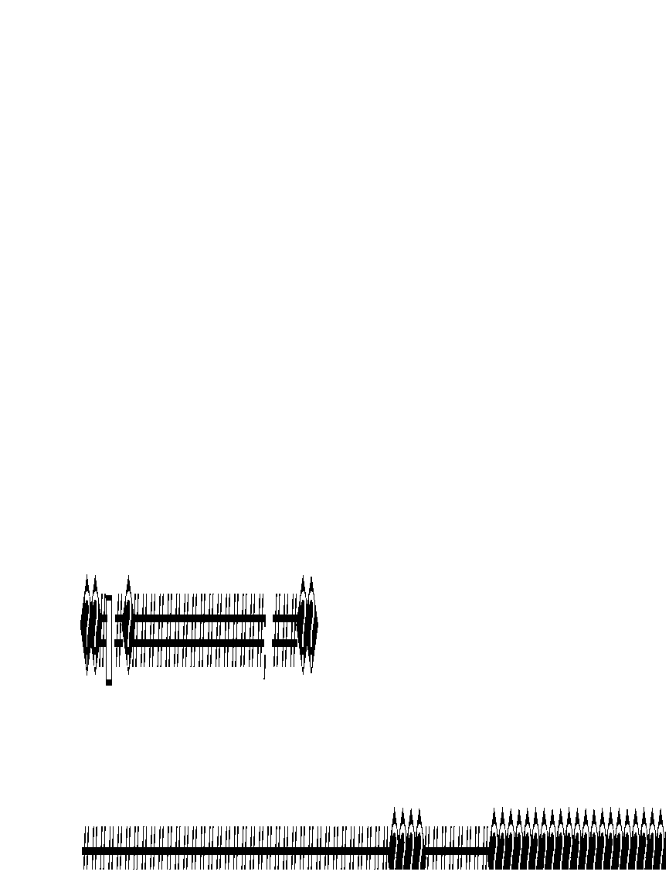 para o tempo de queda da esfera e o desvio-padrão experimental. Com este novo valor para o desvio-padrão experimental, reavalie a incerteza-padrão das medições repetidas.



Tempo de queda da esfera:

Desvio-padrão experimental:

Incerteza-padrão das medições repetidas:

**4.** Reporte o seu resultado no formato 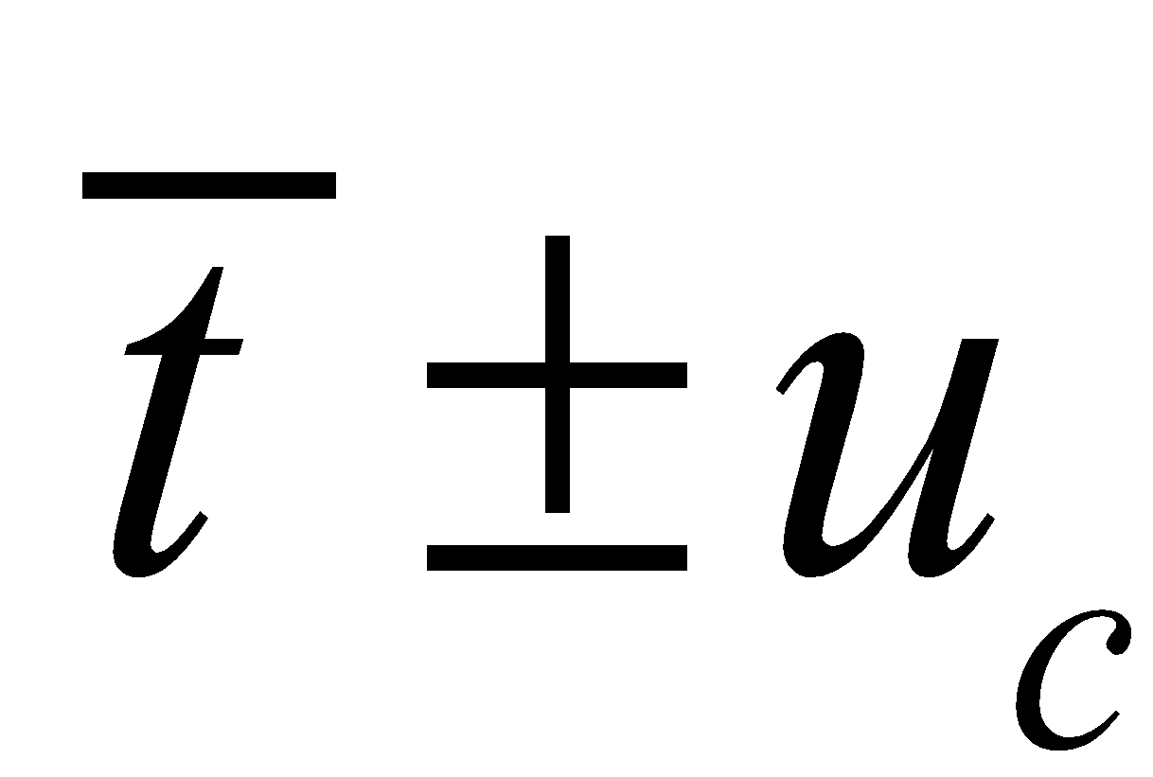, onde  é a sua melhor estimativa para o tempo de queda da esfera e *uc* é a nova incerteza-padrão combinada da medição (use apenas 1 algarismo significativo).

*t* = (      ±      )

**ANEXO I: Desenvolvimento das contas**

Explicite aqui todas as contas referentes às questões numéricas. No caso de incertezas, faça um diagrama das funções de densidade de probabilidade utilizadas. Inclua aqui também o desenvolvimento das contas da análise da curva gaussiana do histograma 3 e resultado final 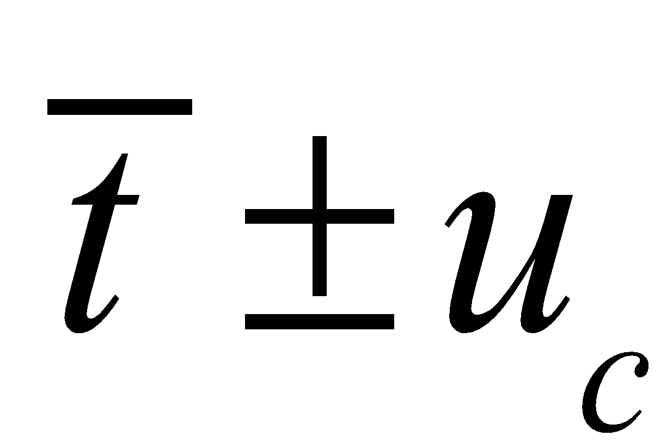. Pode ser preenchido à mão.

**ANEXO II: Tabelas de ocorrências**

Construa aqui as tabelas de ocorrências referentes aos histogramas 1, 2 e 3. Pode ser preenchido à mão. As 3 tabelas devem ser numeradas, ter títulos descritivos (que descreva claramente o que está sendo mostrado na tabela) e cabeçalhos que identifiquem adequadamente as suas colunas.

**ANEXO III: Histogramas**

Anexe aqui os seus três histogramas *confeccionados à mão em papel milimetrado*. Numere os histogramas e dê títulos descritivos (que digam claramente o que está sendo mostrado na figura). Identifique os eixos dos histogramas, com unidades quando apropriado.

**ANEXO IV: Dados coletados**

Insira uma foto da página do caderno de laboratório mostrando os dados coletados, com o visto do professor.